


CARRERA: Ingeniería en Informática
ASIGNATURA: Inteligencia Artificial
ALUMNOS: García, Ingrata, Saavedra y Sisali
AÑO: 2020 ESTAMOS EN 2021…

1)

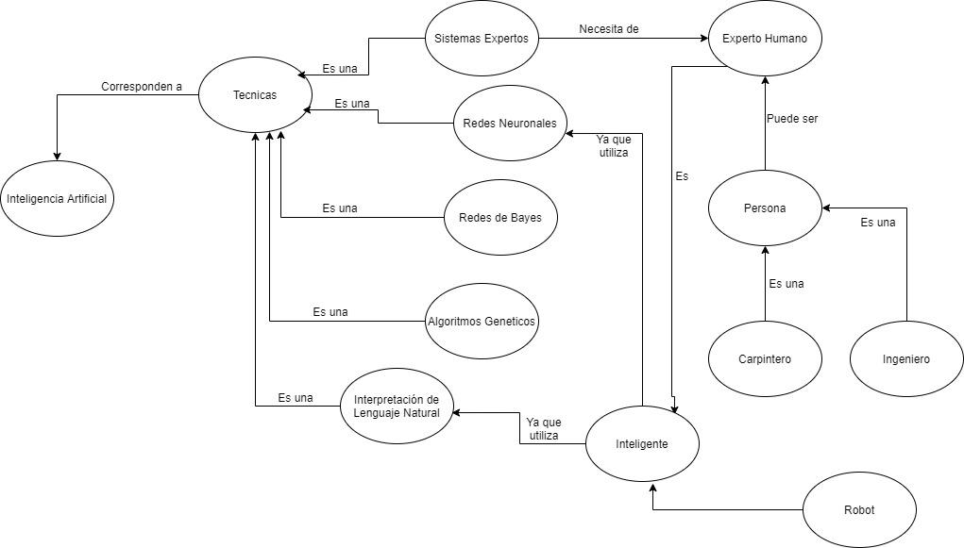

Vínculo entre Robot e Inteligente no posee rótulo.
Y los ejemplos de inferencias correctas e incorrectas? Incompleto.

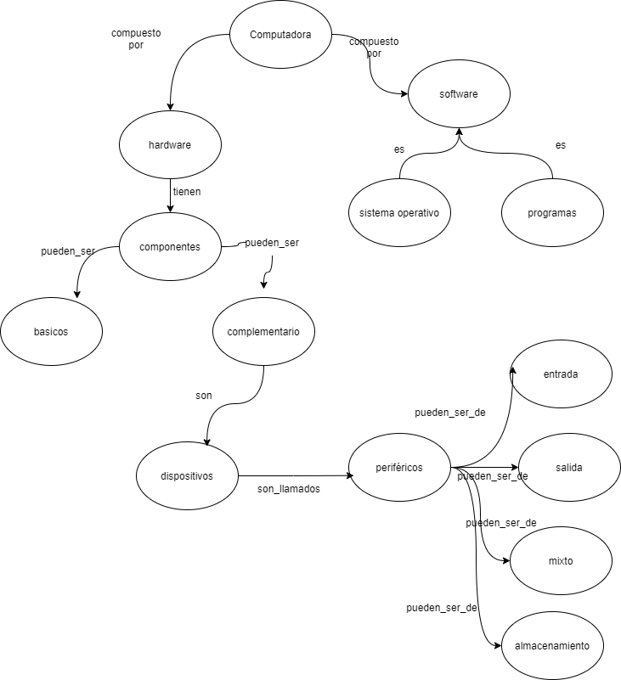

Y los ejemplos de inferencias correctas e incorrectas? Incompleto.
La relación entre componentes y hardaware seria que los componentes son considerados como hardware.

2)

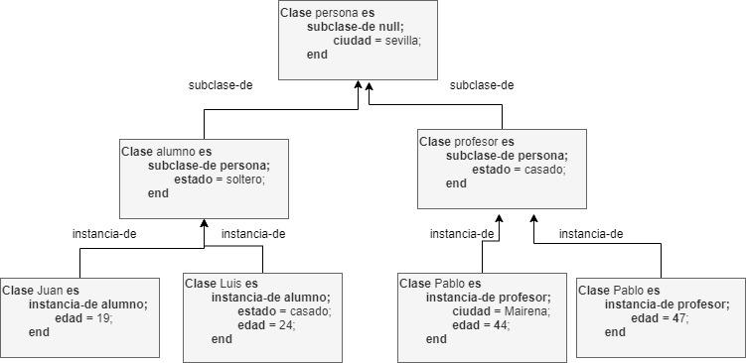

Remodelar el sistema de marcos, tener en cuenta los atributos en cada uno de ellos y los valores que pueden tomar dado que se tiene la propiedad de herencia. Según lo modelado esta condicionando que todos los profesores deben ser casados como también que todos los alumnos deben ser solteros… Realizar los ajustes correspondientes

3) Elaborar 2 guiones (uno para el área de informática) con al menos 3 roles y 3 escenas

GUIÓN 1: Recolección de información para presupuesto de cableado estructurado

Roles
T: Técnico
S: Seguridad
G: Gerente

Los objetos típicos de este guión son:
d: DNI
o: Orden de inspección

Como condiciones previas para una posible activación del guión, se tendría:
Tiene orden y DNI
Desea tomar medidas para realizar su presupuesto

Los resultados que se pueden esperar una vez completada la última escena serían
Tiene las medidas

Escena 1
T llega al banco
T entrega DNI y orden de inspección al guardia de seguridad
S recibe DNI y orden

Escena 2
S entrega DNI y orden al gerente
G recibe DNI y orden
G controlar que los datos de la orden coincida con el DNI
G autoriza el ingreso
S recibe autorización

Escena 3
S entrega DNI y orden al técnico
T recibe su DNI y orden
S acompaña a T al área de oficina
T analiza oficina y habitáculos para tomar medidas
T informa a S la finalización de su trabajo
S acompaña a T a la puerta de salida
T se retira del banco

Y la situación no prevista para la q el guión no funcionaría correctamentes? Incompleto.

GUIÓN 2: Check in en aeropuerto
Roles
P: Pasajero
S: Seguridad PCA
A: Atención al cliente

Los objetos típicos de este guión son:
p: Pasaporte
b: Boletos
e: Equipaje
FALTARIA AVION COMO OBJETO
Como condiciones previas para una posible activación del guión, se tendría:
Tiene boleto
Tiene pasaporte

Los resultados que se pueden esperar una vez completada la última escena serían
Realiza viaje
Subirse al avión
Solicitar cambio de fecha de vuelo

Escena 1
P llega al aeropuerto
P se dirige a A
A solicita pasaporte y DNI de P
P entrega pasaporte y DNI
A verifica datos de P
A indica a P la plataforma de abordaje

Escena 2
P se dirige al ingreso de la plataforma
S recibe a P y solicita equipaje
P entrega equipaje
S escanea equipaje y a P

Escena 3
P ingresa a la plataforma
P espera anuncio de A
A anuncia el arribo del avión
P se dirige al avión
P ingresa al avión

Y la situación no prevista para la q el guión no funcionaría correctamentes? Incompleto.

